Parrocchia della
CATTEDRALE di PESCIA

14 luglio 2024
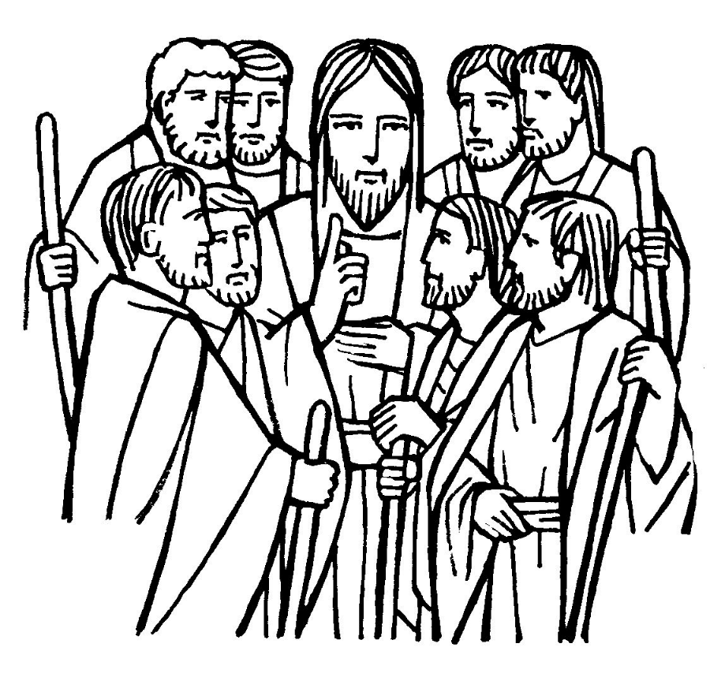
XV DOMENICA
DEL TEMPO ORDINARIO

RITI DI INTRODUZIONE

TE LODIAMO TRINITÀ
1 Te lodiamo Trinità, nostro Dio, ti adoriamo; Padre dell’umanità; la tua gloria proclamiamo.
Rit. Te lodiamo, Trinità, per l’immensa tua bontà.
2 Tutto il mondo annuncia te: tu lo hai fatto come un segno, ogni uomo porta in sé il sigillo del tuo regno.

Nel nome del Padre, e del Figlio e dello Spirito Santo. Amen.
La grazia del Signore nostro Gesù Cristo, l’amore di Dio Padre e la comunione dello Spirito Santo siano con tutti voi.
E con il tuo Spirito.

ATTO PENITENZIALE
Gesù invia i suoi discepoli in missione per predicare il suo messaggio d’amore. E oggi invia ciascuno di noi in mezzo a quelli con cui viviamo. Forse abbiamo mancato con le parole e soprattutto con l’esempio, per queste mancanze chiediamo perdono.

Breve pausa di riflessione personale
Confesso a Dio onnipotente e a voi, fratelli e sorelle, che ho molto peccato in pensieri, parole, opere e omissioni, per mia colpa, mia colpa, mia grandissima colpa. E supplico la beata sempre vergine Maria, gli angeli, i santi e voi, fratelli e sorelle, di pregare per me il Signore Dio nostro.
Dio onnipotente abbia misericordia di noi, perdoni i nostri peccati e ci conduca alla vita eterna. Amen.
Kyrie, eleison. Kyrie, eleison.
Christe, eleison. Christe, eleison.
Kyrie, eleison. Kyrie, eleison.
Gloria a Dio nell'alto dei cieli e pace in terra agli uomini, amati dal Signore. Noi ti lodiamo, ti benediciamo, ti adoriamo, ti glorifichiamo, ti rendiamo grazie per la tua gloria immensa,Signore Dio, Re del cielo, Dio Padre onnipotente. Signore, Figlio unigenito, Gesù Cristo, Signore Dio, Agnello di Dio, Figlio del Padre, tu che togli i peccati del mondo, abbi pietà di noi;tu che togli i peccati del mondo, accogli la nostra supplica;tu che siedi alla destra del Padre, abbi pietà di noi. Perché tu solo il Santo, tu solo il Signore, tu solo l'Altissimo, Gesù Cristo, con lo Spirito Santo: nella gloria di Dio Padre. Amen.

COLLETTA
O Padre, che chiami tutti gli uomini a essere tuoi figli in Cristo, concedi alla tua Chiesa di confidare solo nella forza dello Spirito per testimoniare a tutti le ricchezze della tua grazia. Per il nostro Signore Gesù Cristo, tuo Figlio, che è Dio, e vive e regna con te, nell’unità dello Spirito Santo, per tutti i secoli dei secoli. Amen.

LITURGIA DELLA PAROLA
Prima Lettura
Dal libro del profeta Amos
In quei giorni, Amasìa, sacerdote di Betel, disse ad Amos: «Vattene, veggente, ritìrati nella terra di Giuda; là mangerai il tuo pane e là potrai profetizzare, ma a Betel non profetizzare più, perché questo è il santuario del re ed è il tempio del regno». Amos rispose ad Amasìa e disse: «Non ero profeta né figlio di profeta; ero un mandriano e coltivavo piante di sicomòro. Il Signore mi prese, mi chiamò mentre seguivo il gregge. Il Signore mi disse: Va’, profetizza al mio popolo Israele».
Parola di Dio. Rendiamo grazie a Dio.

Salmo Responsoriale
R. Mostraci, Signore,
la tua misericordia.
Ascolterò che cosa dice Dio, il Signore: egli annuncia la pace per il suo popolo, per i suoi fedeli. Sì, la sua salvezza è vicina a chi lo teme, perché la sua gloria abiti la nostra terra. R/.
Amore e verità s’incontreranno, giustizia e pace si baceranno. Verità germoglierà dalla terra e giustizia si affaccerà dal cielo. R/.
Certo, il Signore donerà il suo bene e la nostra terra darà il suo frutto; giustizia camminerà davanti a lui: i suoi passi tracceranno il cammino. R/.

Seconda Lettura
Dalla lettera di san Paolo apostolo agli Efesìni
Benedetto Dio, Padre del Signore nostro Gesù Cristo, che ci ha benedetti con ogni benedizione spirituale nei cieli in Cristo. In lui ci ha scelti prima della creazione del mondo per essere santi e immacolati di fronte a lui nella carità, predestinandoci a essere per lui figli adottivi mediante Gesù Cristo, secondo il disegno d’amore della sua volontà, a lode dello splendore della sua grazia, di cui ci ha gratificati nel Figlio amato. In lui, mediante il suo sangue, abbiamo la redenzione, il perdono delle colpe, secondo la ricchezza della sua grazia. Egli l’ha riversata in abbondanza su di noi con ogni sapienza e intelligenza, facendoci conoscere il mistero della sua volontà, secondo la benevolenza che in lui si era proposto per il governo della pienezza dei tempi: ricondurre al Cristo, unico capo, tutte le cose, quelle nei cieli e quelle sulla terra. In lui siamo stati fatti anche eredi, predestinati – secondo il progetto di colui che tutto opera secondo la sua volontà – a essere lode della sua gloria, noi, che già prima abbiamo sperato nel Cristo. In lui anche voi, dopo avere ascoltato la parola della verità, il Vangelo della vostra salvezza, e avere in esso creduto, avete ricevuto il sigillo dello Spirito Santo che era stato promesso, il quale è caparra della nostra eredità, in attesa della completa redenzione di coloro che Dio si è acquistato a lode della sua gloria.
Parola di Dio. Rendiamo grazie a Dio.

Canto al Vangelo
Il Padre del Signore nostro Gesù Cristo illumini gli occhi del nostro cuore per farci comprendere a quale speranza ci ha chiamati.

Vangelo
Dal vangelo secondo Marco
In quel tempo, Gesù chiamò a sé i Dodici e prese a mandarli a due a due e dava loro potere sugli spiriti impuri. E ordinò loro di non prendere per il viaggio nient’altro che un bastone: né pane, né sacca, né denaro nella cintura; ma di calzare sandali e di non portare due tuniche. E diceva loro: «Dovunque entriate in una casa, rimanetevi finché non sarete partiti di lì. Se in qualche luogo non vi accogliessero e non vi ascoltassero, andatevene e scuotete la polvere sotto i vostri piedi come testimonianza per loro». Ed essi, partiti, proclamarono che la gente si convertisse, scacciavano molti demòni, ungevano con olio molti infermi e li guarivano.
Parola del Signore. Lode a te o Cristo

Credo in un solo Dio, Padre onnipotente, creatore del cielo e della terra, di tutte le cose visibili e invisibili. Credo in un solo Signore, Gesù Cristo, unigenito Figlio di Dio, nato dal Padre prima di tutti i secoli. Dio da Dio, Luce da Luce, Dio vero da Dio vero; generato, non creato, della stessa sostanza del Padre; per mezzo di lui tutte le cose sono state create. Per noi uomini e per la nostra salvezza discese dal cielo; e per opera dello Spirito Santo si é incarnato nel seno della Vergine Maria e si é fatto uomo. Fu crocifisso per noi sotto Ponzio Pilato, morì e fu sepolto. Il terzo giorno é risuscitato, secondo le Scritture; é salito al cielo, siede alla destra del Padre. E di nuovo verrà, nella gloria, per giudicare i vivi e i morti, e il suo regno non avrà fine. Credo nello Spirito Santo, che é Signore e da la vita, e procede dal Padre e dal Figlio e con il Padre e il Figlio é adorato e glorificato, e ha parlato per mezzo dei profeti. Credo la Chiesa, una, santa, cattolica e apostolica. Professo un solo battesimo per il perdono dei peccati. Aspetto la risurrezione dei morti e la vita del mondo che verrà. Amen.

PREGHIERA DEI FEDELI
Fratelli e sorelle, in quanto battezzati, siamo chiamati a testimoniare Cristo nel mondo. Chiediamo al Padre il coraggio e la forza per rispondere al suo invito.
Preghiamo insieme dicendo:
Donaci la tua forza, o Signore.
Aiuta, o Signore, la tua Chiesa a svolgere con fedeltà la sua missione profetica tra gli uomini.
Suscita, o Signore, nel tuo popolo persone disponibili al tuo servizio, capaci di annunciare il tuo amore con la donazione della loro vita.
Fa’, o Signore, che ognuno di noi sappia dare unità alla propria vita e a quella dei fratelli.
O Dio, che esaudisci chi t’invoca con fede, ravvivaci col tuo Spirito perché possiamo camminare nel servizio a te e ai fratelli. Per Cristo nostro Signore. Amen.

LITURGIA EUCARISTICA

SIGNORE SEI VENUTO
1 Signore, sei venuto fratello in mezzo a noi. Signore, hai portato amore e libertà. Signore, sei vissuto nella povertà: noi ti ringraziamo, Gesù.
Rit. Alleluia, alleluia, alleluia, alleluia!
2 Signore, sei venuto, fratello nel dolore. Signore, hai parlato del regno dell'amore. Signore, hai donato la tua vita a noi: noi ti ringraziamo, Gesù.
3 Signore, sei risorto e resti in mezzo a noi. Signore, ci hai chiamati e resi amici tuoi. Signore, tu sei via alla verità: noi ti ringraziamo, Gesù.

Pregate, fratelli e sorelle, perché il mio e vostro sacrificio sia gradito a Dio, Padre onnipotente. Il Signore riceva dalle tue mani questo sacrificio a lode e gloria del suo nome, per il bene nostro e di tutta la sua santa Chiesa.

SULLE OFFERTE (in piedi)
Guarda, Signore, i doni della tua Chiesa in preghiera, e trasformali in cibo spirituale per la santificazione di tutti i credenti. Per Cristo nostro Signore. Amen.

PREGHIERA EUCARISTICA
Il Signore sia con voi.
E con il tuo spirito.
In alto i nostri cuori.
Sono rivolti al Signore.
Rendiamo grazie al Signore nostro Dio.
È cosa buona e giusta.
⁹ È veramente cosa buona e giusta, nostro dovere e fonte di salvezza, rendere grazie sempre e in ogni luogo a te, Signore, Padre santo, Dio onnipotente ed eterno. In ogni tempo tu doni energie nuove alla tua Chiesa e lungo il suo cammino mirabilmente la guidi e la proteggi. Con la potenza del tuo Santo Spirito le assicuri il tuo sostegno, ed essa, nel suo amore fiducioso, non si stanca mai d'invocarti nella prova, e nella gioia sempre ti rende grazie per Cristo Signore nostro. Per mezzo di lui cieli e terra inneggiano al tuo amore; e noi, uniti agli angeli e ai santi, cantiamo senza fine la tua gloria:
Santo, Santo, Santo il Signore Dio dell'universo. I cieli e la terra sono pieni della tua gloria. Osanna nell'alto dei cieli. Benedetto colui che viene nel nome del Signore. Osanna nell'alto dei cieli.

RITI DI COMUNIONE

VOCAZIONE
1 Era un giorno come tanti altri, e quel giorno lui passò. Era un uomo come tutti gli altri, e passando mi chiamò; come lo sapesse che il mio nome era proprio quello, come mai vedesse proprio me nella sua vita, non lo so. Era un uomo come tanti altri e quel giorno mi chiamò.
Rit. Tu, Dio, che conosci il nome mio fa' che ascoltando la tua voce io ricordi dove porta la mia strada nella vita, all'incontro con te.
2 Era l'alba triste e senza vita, e qualcuno mi chiamò. Era un uomo come tanti altri, ma la voce, quella no. Quante volte un uomo con il nome giusto mi ha chiamato, una volta sola l'ho sentito pronunciare con amore. Era un uomo come nessun altro e quel giorno mi chiamò.

DOPO LA COMUNIONE
O Signore, che ci hai nutriti con i tuoi doni, fa’ che per la celebrazione di questi santi misteri cresca in noi il frutto della salvezza. Per Cristo nostro Signore.
Amen.

RITI DI CONCLUSIONE
Il Signore sia con voi.
E con il tuo spirito.
Vi benedica Dio onnipotente Padre e Figlio e Spirito Santo. Amen.
… : andate in pace.
Rendiamo grazie a Dio.

TU SOLE VIVO
Rit. Tu Sole vivo per me sei Signore, vita e calore diffondi nel cuor.
Tu sul cammino risplendi mio Sole, luce ai miei passi Ti voglio, Signor.

